Федеральное государственное бюджетное образовательное учреждение высшего образования

Поволжский государственный университет телекоммуникаций и

информатики

Кафедра ИБ

Отчёт по лабораторной работе № 2

Выполнил:

Студенты группы ИБ-91

Степанов С.В

Проверила:

Губарева О.Ю

Самара 2022 г.

Задание:

**Вариант 2.** Построить ЛВС следующей топологии: сегмент 10BASE-T, состоящий из 3-х РС (РС1-РС3) на базе 10/100Мбит/с концентратора фирмы DLink, и сегмент на базе концентратора Fast Ethernet из 2-х РС (РС4, РС5) соединены с помощью коммутатора (SWITCH'а) по технологии 100BASE-TX, к которому подключены 2 сервера по той же технологии. Сервер (1) обслуживает клиентов CAD/CAM приложений и является файл-сервером. РС1-РС3 являются клиентами CAD/CAM-приложений, РС4 и РС5 - клиентами файл-сервера. Сервер (2) обслуживает HTTP, FTP, POP3 - клиентов. РС4-РС5 являются FTP, POP3 -клиентами. Все рабочие станции являются также HTTP-клиентами. Помимо серверов рабочие станции внутри каждого сегмента взаимодействуют друг с другом по трафику Small office peer-to-peer.

1. Размер ответа сервера (1) на запрос (Reply Size) рассчитывается по нормальному закону. Мат. ожидание –1000, дисперсия - 800, размер в байтах. Задержка ответа сервера (1) на запрос (Replay Delay) рассчитывается по экспоненциальному закону, мат. ожидание – 5, время в секундах. Для сервера (2) сохраняются установки по умолчанию.
2. Вывести статистику: для серверов текущую нагрузку (current workload) и количество полученных пакетов; для концентраторов - процент использования (average utilization).

Работа:

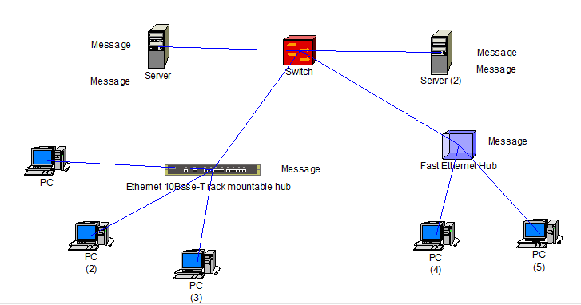

*Рисунок 1. Собранная схема из задания*

Рассмотрим сегмент 10BASE-T

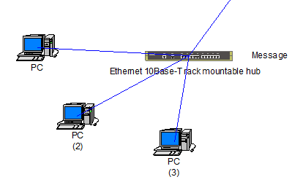

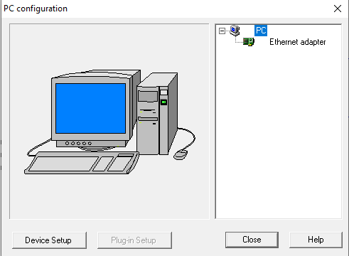

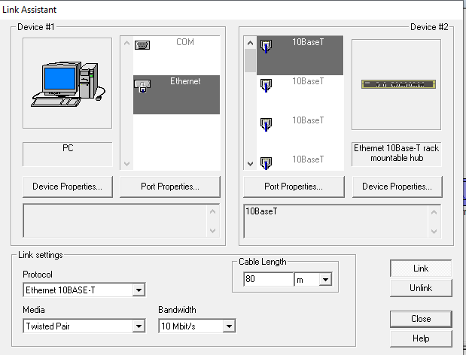

*Рисунки 2 и 3. Свойства каждого компьютера в сегменте 10BASE-T*

Рассмотрим сегмент Fast Ethernet

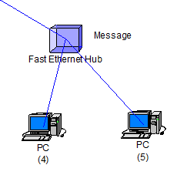

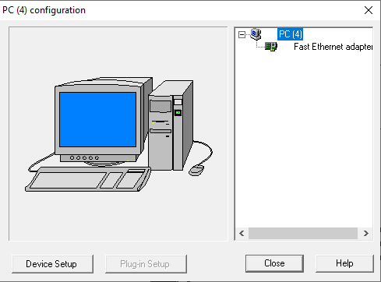

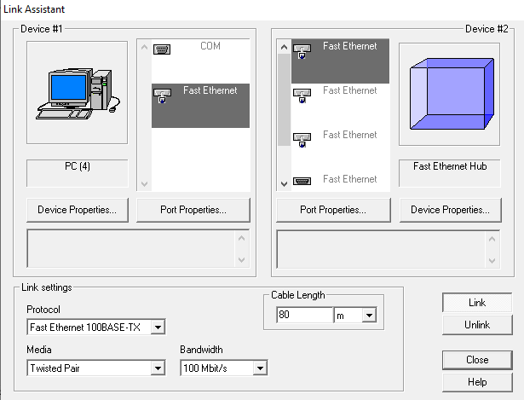

*Рисунки 4 и 5. Свойства каждого компьютера в сегменте 100BASE-TX*

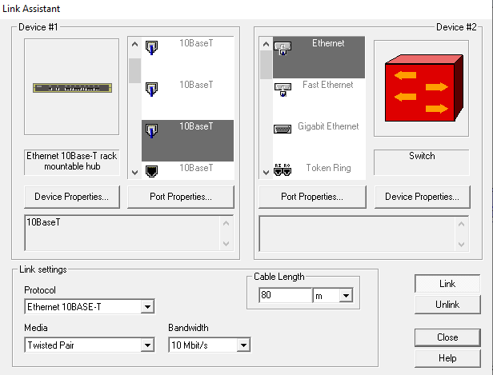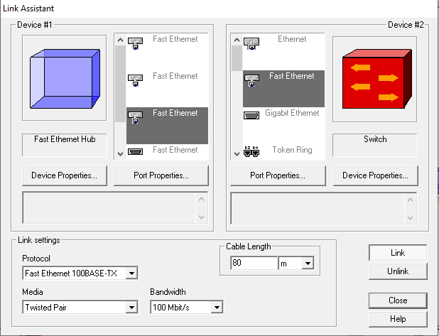

*Рисунки 6 и 7. Свойства подключения сегментов к Switch*

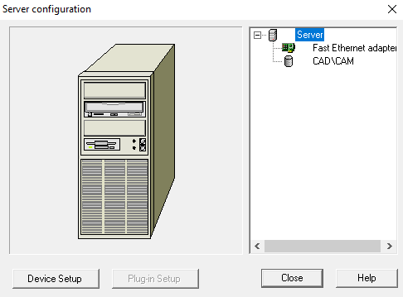

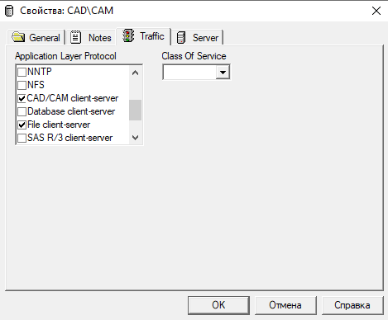

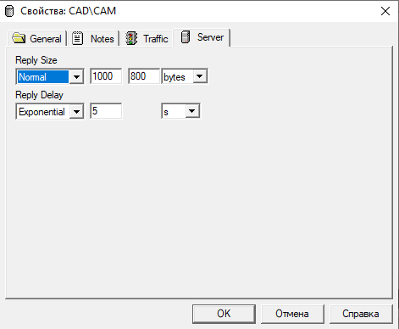

*Рисунки 8,9,10. Свойства сервера 1*

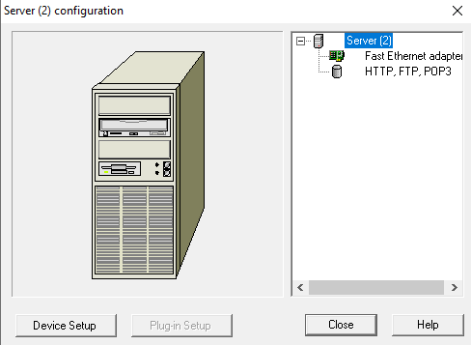

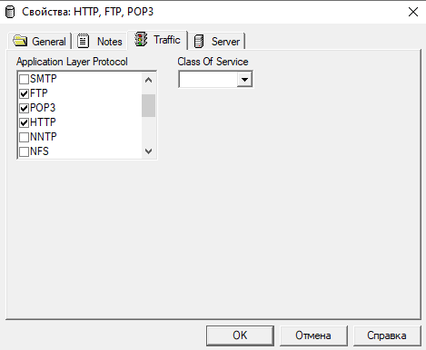

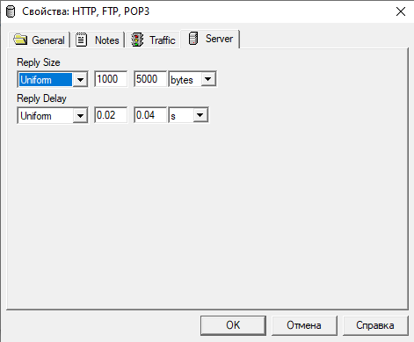

*Рисунки 11,12,13. Свойства сервера 2*

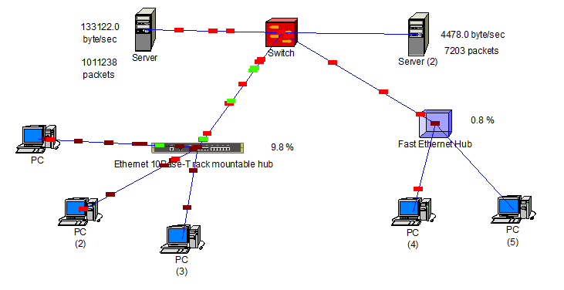

*Рисунок 14. Финальная проверка*